МУ «ОДУ Ножай-Юртовского района»
Муниципальное бюджетное дошкольное образовательное учреждение
«ДЕТСКИЙ САД С. ЗАНДАК
НОЖАЙ-ЮРТОВСКОГО МУНИЦИПАЛЬНОГО РАЙОНА»
(МБДОУ «Детский сад с. Зандак»)

МУ «Нажи-Юьртан кIоштан ШХЬДУО»
Муниципальни бюджетни школал хьалхарчу дешаран учреждени
«НАЖИ-ЮЬРТАН МУНИЦИПАЛЬНИ КIОШТАН
ЗАНДАКЪА ЮЬРТАН БЕРИЙН БЕШ»
(МБШХЬДУ «Зандакъа юьртан берийн беш»)

Отчет о проведенных мероприятиях
по реализации Единой Концепции
духовно-нравственного воспитания и развития
подрастающего поколения
МБДОУ «Детский сад с.Зандак»
за II квартал 2019 года.

с. Зандак 2019 год

Во исполнение плана работы по реализации Единой Концепции духовно-нравственного нравственного воспитания и развития подрастающего поколения в МБДОУ «Детский сад с.Зандак» в течение второго квартала проводились мероприятия по популяризации традиционных и духовных ценностей, а также мероприятия по патриотическому воспитанию.
15 апреля 2019 года, среди воспитанников старшей и средней групп был проведен конкурс стихов, посвященный Дню Мира в ЧР. В конкурсе приняли участие 9 детей. По условиям конкурса ребята читали наизусть стихотворения посвященные Дню Мира в ЧР .
Трое лучших чтецов были отмечены медалями:
- Оздиев Якуб – за самое выразительное прочтение стихотворения.
- Солтамурадова Сумая– за самое громкое прочтение стихотворения.
- Селимханов Заур – за самое лучшее исполнение стихотворения.

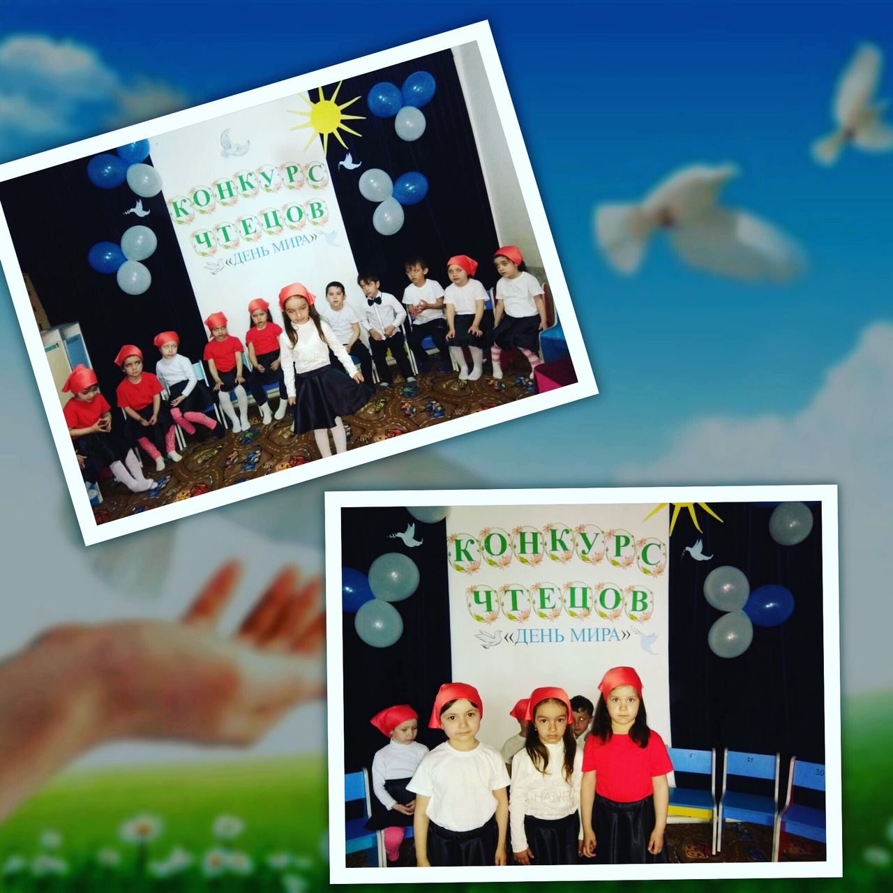

15 апреля 2019 года, в нашем детском саду также состоялась акция «Голубь мира» приуроченная ко Дню Мира в Чеченской Республике.
Воспитанники всех возрастных групп вместе с воспитателями изготовили своими руками белых голубей – символ мира, добра и благополучия. Голуби получились разного размера, формы, техник изготовления, но одно объединяло этих птиц – их делали дети с верой в мирное будущее.Дошкольники привязали к шарам бумажных голубей и отпустили в небо.Также воспитателями были изготовлены стенгазеты на тему «Мы за мир».
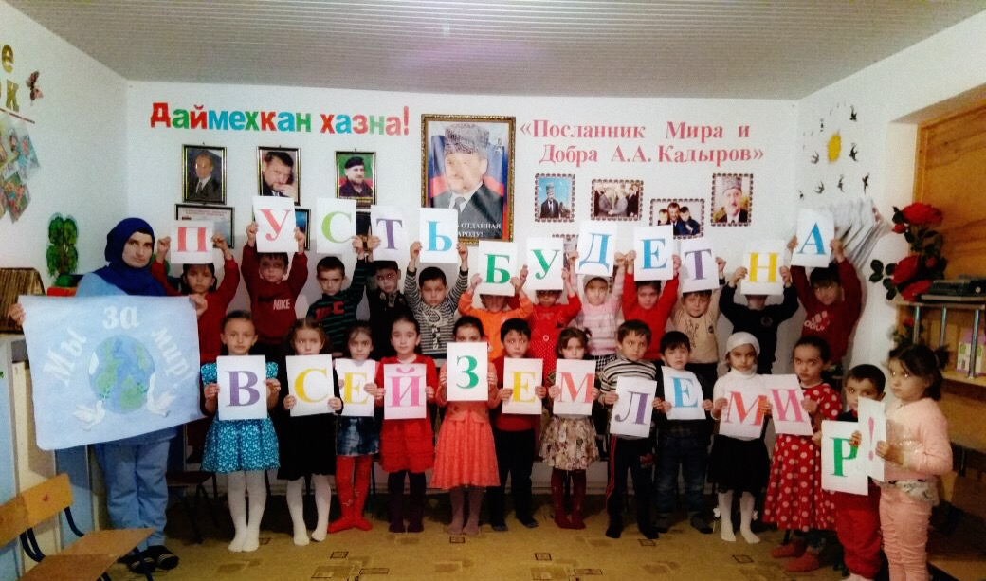

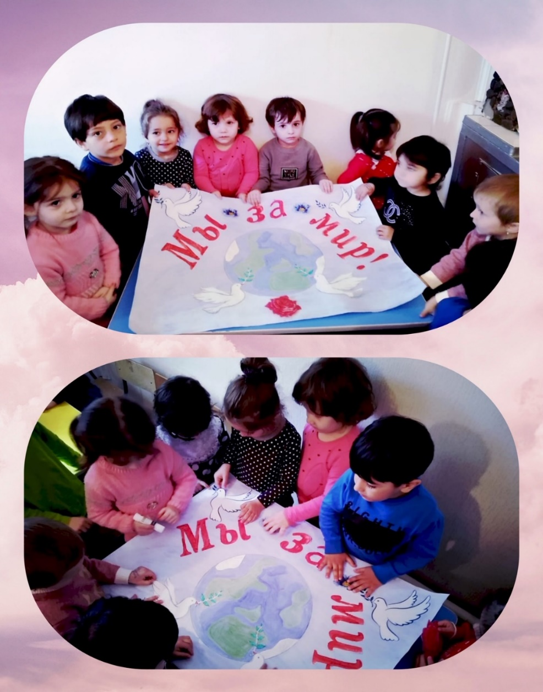

С целью сформировать у воспитанников представление об основных религиях мира, познакомить с основами вероучений в мировых религиях, с их основоположниками, показать сходства , различия и единство религий; способствовать воспитанию уважения к взглядам и верованиям людей другого вероисповедания в МБДОУ «Детский сад с.Зандак» 19 апреля 2019 года провели мероприятие на тему: «Ислам –религия мира и добра».
В ходе мероприятия воспитатель, Абдулмуслимова Г., ознакомила воспитанников с историей возникновения религии «Ислам», с его основными пятью столпами, также рассказала, что Ислам является самой молодой из мировых религий. Детям было рассказано об основных символах, обычаях и святынь религии.
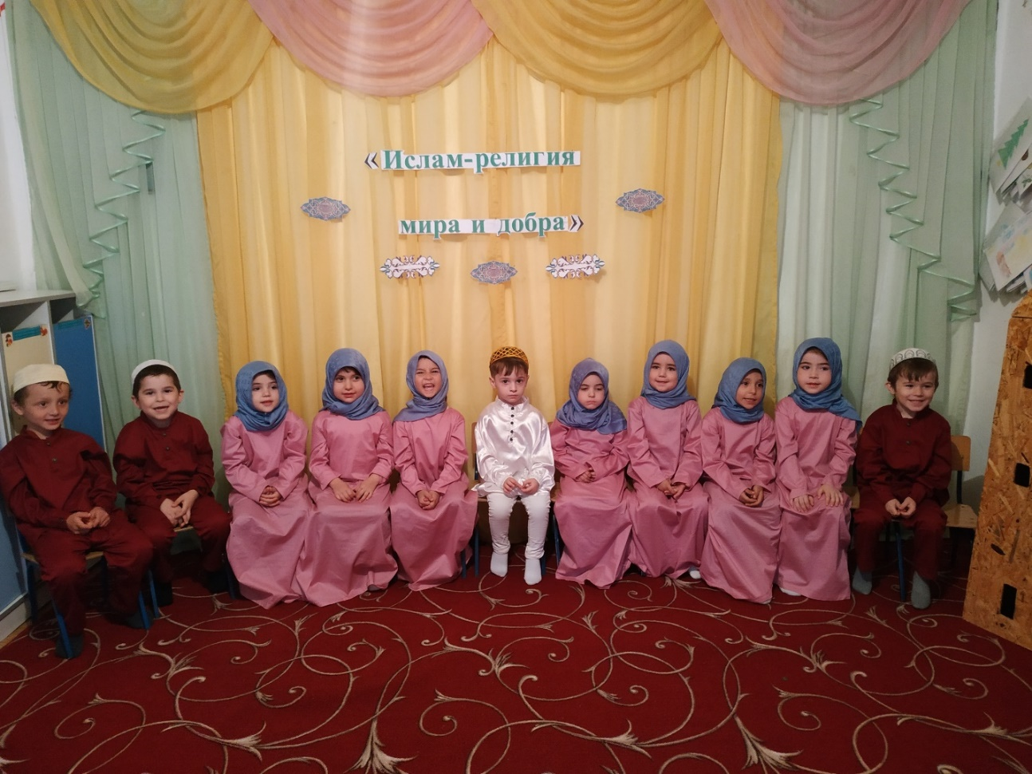
День чеченского языка является значимой датой для всех, кому не безразлична судьба своего языка и народа. Истинная любовь к своей родине немыслима без любви к своему родному языку.
Чеченский язык - является неотъемлемой частью нашей истории, самобытности и культуры. Судьба человечества органически связана с судьбой его языка.
В преддверии празднования Дня чеченского языка в МБДОУ «Детский сад с.Зандак» 24 апреля 2019 года, прошёл конкурс чтецов «Лучший чтец», основной целью которого было воспитание речевого развития, продемонстрировать знания родного языка, воспитания у детей чувства патриотизма, с целью развития умения чувствовать красоту и выразительность поэтичного слова.

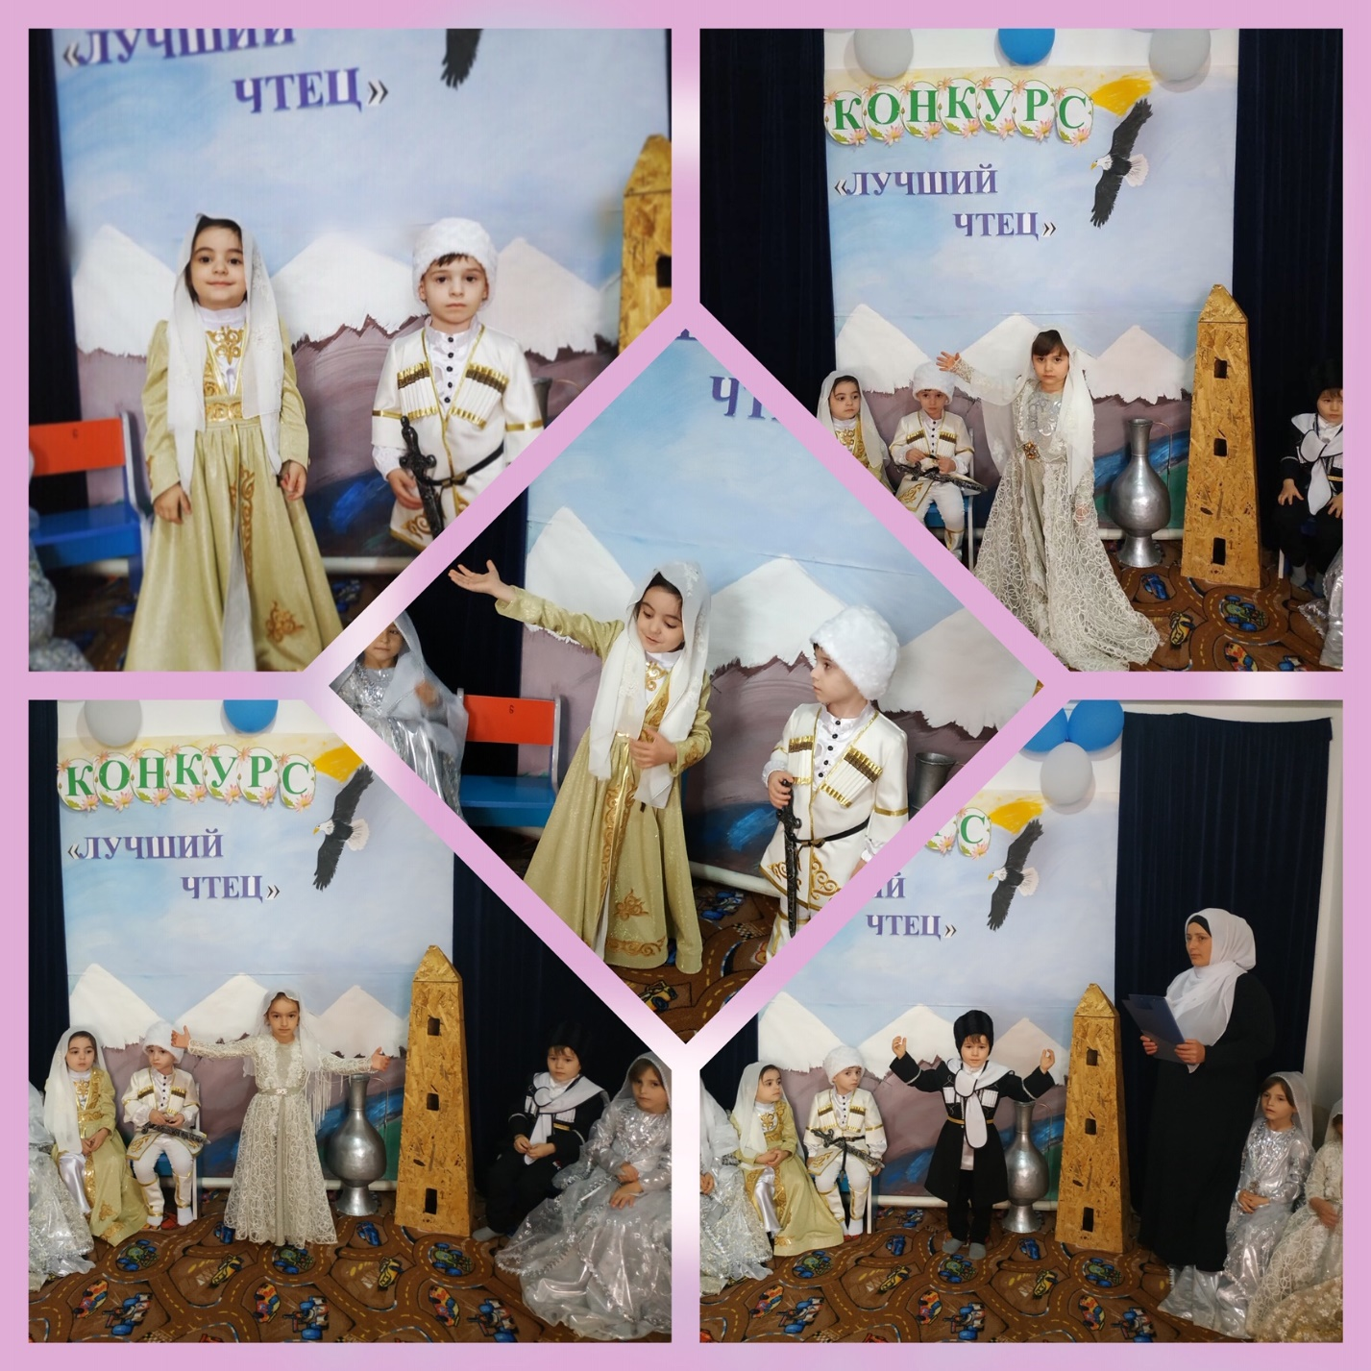

25 апреля 2019 года в ДОУ провели праздничное мероприятие посвященное , Дню чеченского языка «Ларбе мотт, хазбе и…».
Ведущим было рассказано собравшимся о значимости праздника, воспитанники читали стихотворения на чеченском языке, исполнили песни «Ненан мотт», «Нохчичоь», также показали танец «У родника».

Родной язык для каждого из нас – богатейший источник творчества и культурного самовыражения. Кроме того, любовь к родному языку рождает уважение к языку чужому. Наша с вами обязанность состоит в том, чтобы язык, завещанный нам отцами и прадедами, передавался новым поколениям. Любовь к родному языку, к его неповторимому колориту должен прививаться именно в семье, тогда он найдет отклик в душе подрастающего поколения!

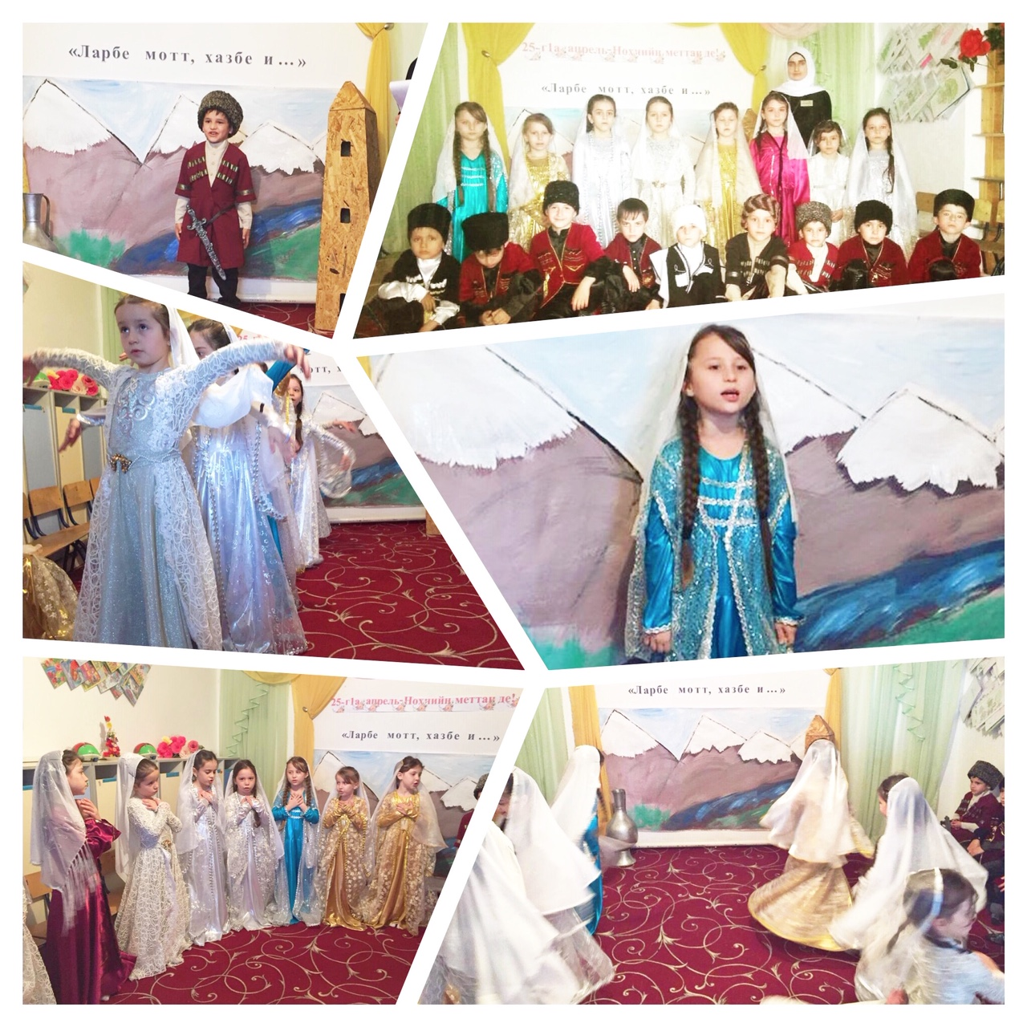

В целях предотвращения дорожно-транспортного травматизма среди воспитанников МБДОУ «Детский сад с.Зандак», 29 апреля 2019 года, была проведена акция «Письмо водителю», которое дети написали дома совместно с родителями.
Безопасность детей на дорогах - это огромная ответственность, в первую очередь родителей, а также педагогов детских садов и школ.
Эта акция была направлена на профилактику и предупреждение дорожно-транспортных происшествий и формирования ответственного отношения к соблюдению правил дорожного движения пешеходами и водителями.

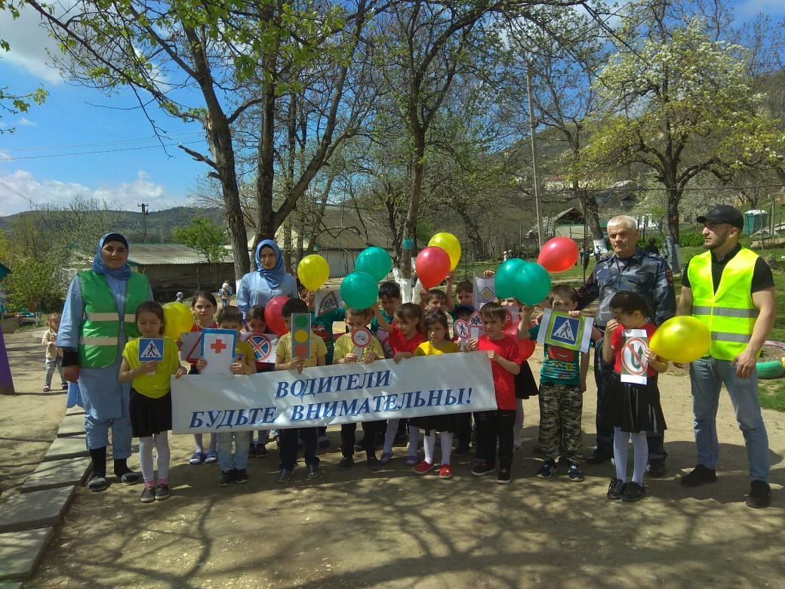

8 мая в МБДОУ "Детский сад с.Зандак" в целях патриотического воспитания дошкольников, формирования чувства патриотизма, любви к своей Родине и уважения к людям, которые ковали Победу, формирования положительного эмоционального подъема и сформированности праздничной культуры, в нашем детском саду прошел праздник, посвященный дню Победы.
Предварительно с детьми в группах были проведены занятия, беседы о подвигах советских людей, оформлены родительские уголки, а праздник стал итогом этих мероприятий. Дети показали «Танец огня», упражнение с флажками и цветами «День Победы», пели песни «В День Победы», «Катюша», «Победный марш». А также соревновались в эстафетах «Разведчики»: «Перевяжи раненого солдата».
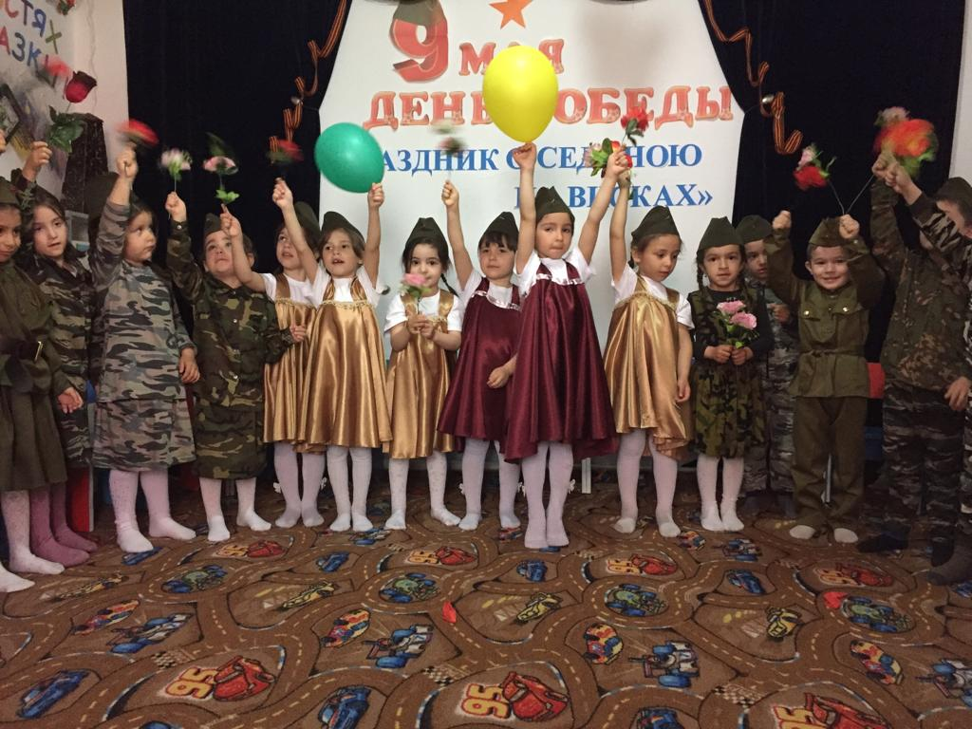

На основании плана проведения мероприятий посвященных Дню памяти и скорби и в соответствии с планом мероприятий по реализации Единой Концепции духовно-нравственного воспитания и развития подрастающего поколения в МБДОУ «Детский сад с.Зандак» с 6 по 8 мая 2019 года прошли мероприятия, посвященные Дню Памяти и Скорби чеченского народа . В средней и старшей группах провели тематические беседы на тему: «10 мая -День памяти и скорби чеченского народа», «Ахмад-Хаджи Кадыров – герой нашего времени», «Жизнь ставшая легендой» ко Дню памяти о Первом Президенте Герое России А.-Х. Кадырове, где говорилось о том, как он пожертвовал своей жизнью, ради процветания и возрождения Чеченской Республики».
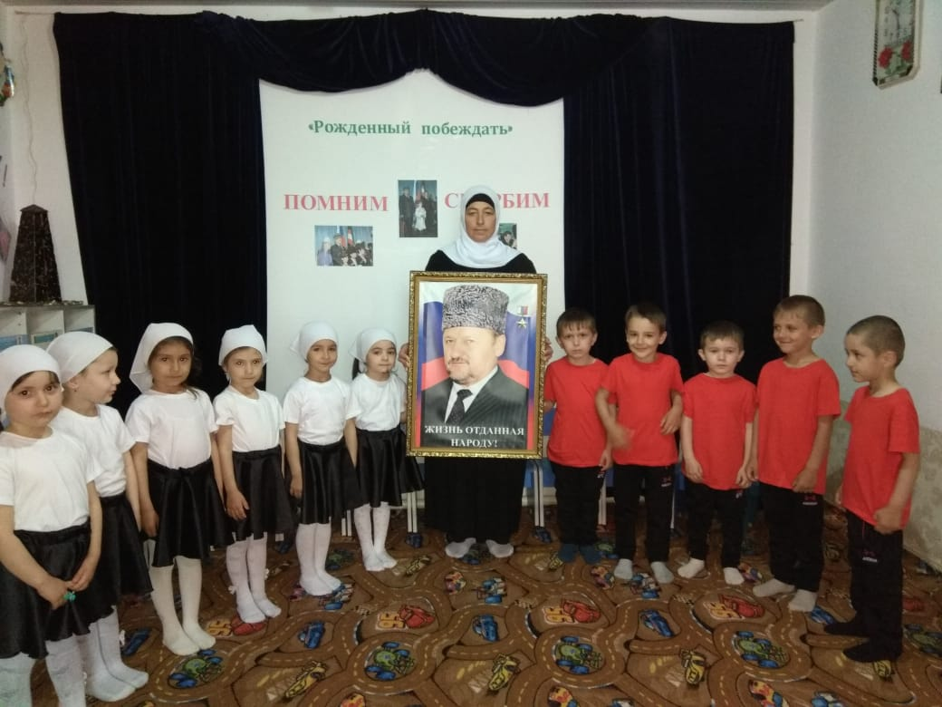
С целью духовно – нравственного воспитания и знакомства с традициями мусульманского праздника 15 мая 2019 года, в ДОУ прошло мероприятие, посвященное священному месяцу Рамадан.
В старшей и средней группах была проведена беседа на тему: «Рамадан – месяц милости и прощения». Беседу провел ответственный по духовно-нравственному воспитанию Хайдарлаев М.В.
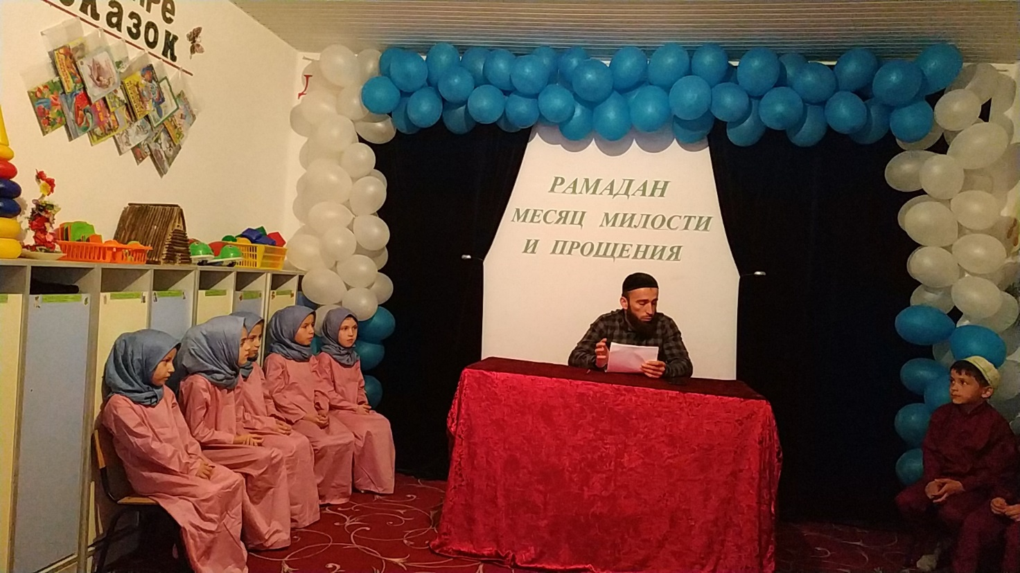
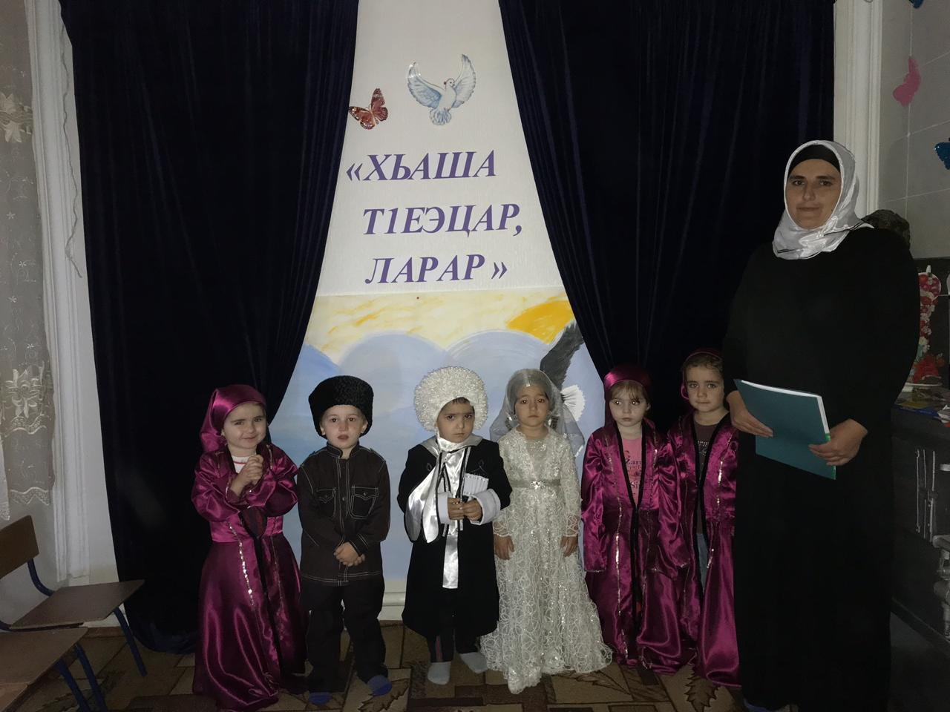
С целью данного духовно-нравственного воспитания воспитанников и привития любви к обычаям и традициям чеченского народа, 20 мая 2019 года, провели мероприятие по укреплению национальных устоев и традиций на тему: «Хьаша т1еэцар, ларар». Традиция – это обычай, порядок в поведении, в быту, а также то, что перешло от одного поколения к другому, унаследовано от предков.

22 мая 2019 года, с воспитанниками второй младшей группы «Карапузики» провели мероприятие по укреплению национальных устоев и традиций на тему: «Вайнехан г1иллакхаш».
Целью данного мероприятия было духовно-нравственное воспитание воспитанников и привитие любви к обычаям и традициям Чеченского народа. Любовь к родителям, уважение к старшим, взаимопомощь, доброта, порядочность, милосердие, дисциплина. Обо всех этих традициях и обычаях было рассказано детям в ходе мероприятия.

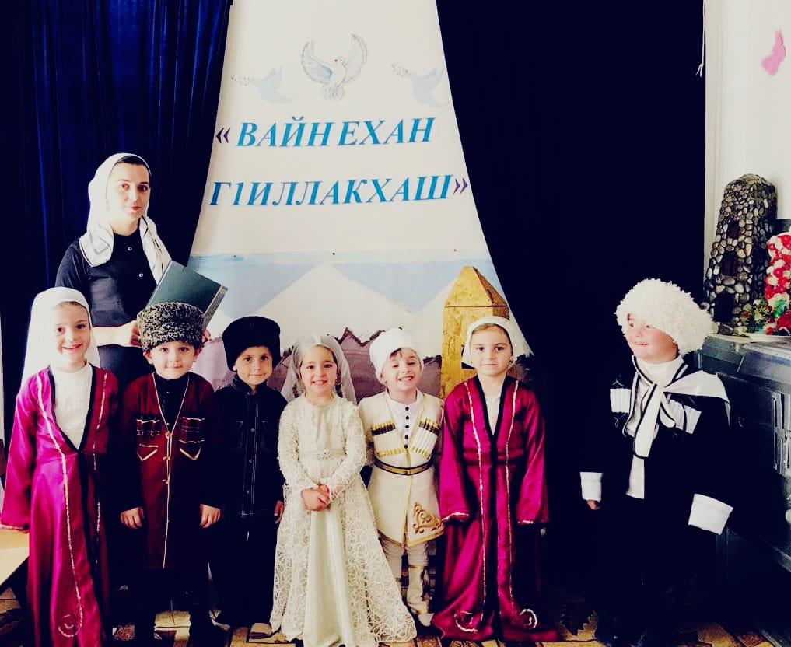

С целью ознакомить детей со Священной книгой мусульман, из чего она образована, поддержать у детей интерес к религии Ислам, 27 мая 2019 года в МБДОУ " Детский сад с.Зандак» прошло ознакомительное мероприятие на тему: «Священные аяты из Корана». В начале мероприятия воспитатель, ответственный по духовно-нравственному воспитанию, Хайдарлаев М.В., ознакомил воспитанников с историей и величием священного Корана, с его священными сурами и аятами. Детьми были прочитаны стихи о Коране. Среди воспитанников также провели конкурс на лучшее чтение сур из Корана.
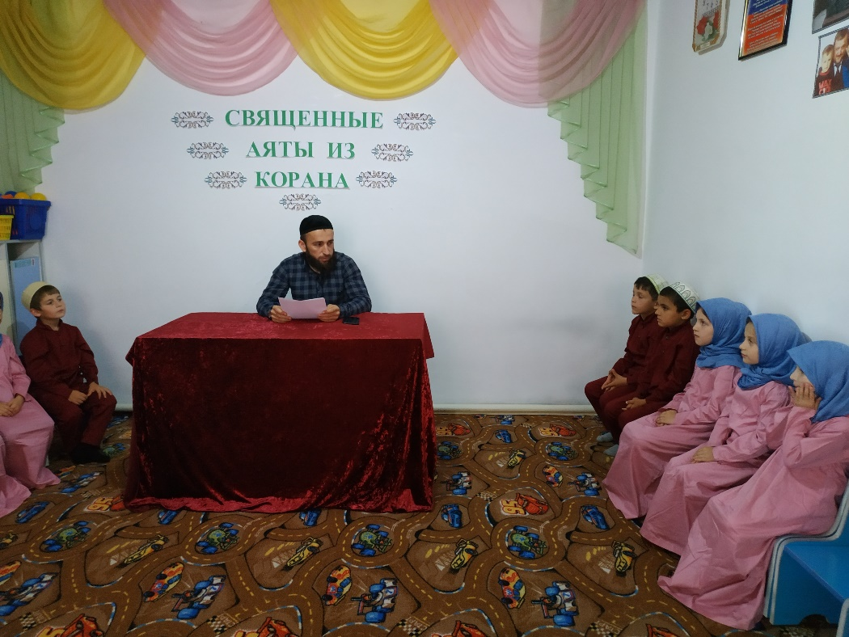

3 июня, по традиции, в МБДОУ "Детский сад с.Зандак" был подготовлен и проведен праздник ко Дню защиты детей. Праздник начался с веселой песни «Солнечный круг» , которая создавала праздничное настроение. Ребята участвовали в различных играх, необычных эстафетах, читали стихи про безоблачное детство, пели песни про спорт и дружбу, рисовали на асфальте, танцевали.

Составила: старший воспитатель З.М.Задаева

